河北省沧州市献县垒头中学2016年中考物理专题基础测试：光现象（附答案）
一、填空题
1．一只小鸟在平静的湖面上方飞过，当小鸟距水面3m时，小鸟在湖面的“倒影”是 (选填“实”或“虚”)像，该“倒影”距小鸟 m．
2．太阳光经过三棱镜后，被分解成各种色光，这是光的 现象．将三种色光适当混合能产生其它任何色光，这三种色光分别是红光、 和蓝光．
3．小孔成像的原理是光的__________。若光源是圆形的，小孔是方形的，则成的像是____形的。
4．平面镜能成像是由于平面镜对光的 射作用，所成的像不能在光屏上呈现，是 _________像，为了探究平面镜成像的特点，可以用 代替平面镜。
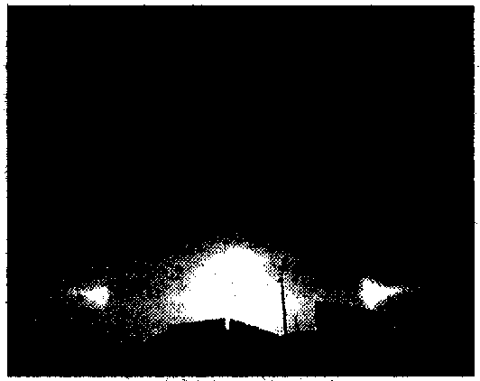
5．下列是一些日常生活和自然界中的光现象：①日食和月食②水中倒影③小孔成像④池底“变浅”⑤黑板“反光”⑥雨后彩虹。由于光的直线传播形成的是 ；由于光的反射形成的是 。（选填序号）
6．2006年3月7时40分，黑龙江省大庆市市民惊奇地发现东方冉冉升起的太阳周围出现了多个“小太阳”，太阳的上方还有一道美丽的彩虹。出现这种天象的原因主要是由于在特殊的天气条件下，云中竖直挂列着许多小冰晶（小冰晶相当于三棱镜）。（1）天空出现的彩虹，可以说明太阳光是一种 （填“单色光”或“复色光”）。（2）人们能够看到多个“小太阳“，是由于太阳光经小冰晶 和折射后所形成的虚象。
二、选择题
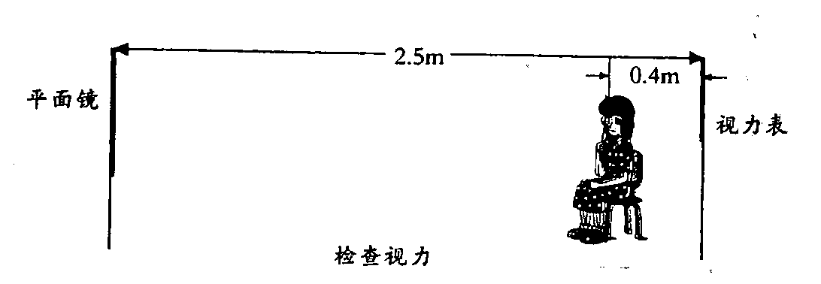
7．如图1所示的四种现象中，由于光的直线传播形成的是（ ）
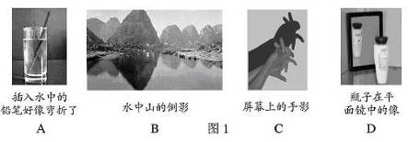
[来源:Z#xx#k.Com]

插入水中的铅笔好像弯折了
A
水中的倒影
B
屏幕上的手影C
瓶子在平
面镜中的像
D
8．小春去眼镜店配眼镜，商家用如上方法给她检查视力，根据图中的数据正确选项 ( )
A．视力表的像距离平面镜2.1米 B．视力表的像距离小春4.6米
C．小春距离她的像5米 D．小春的像距离视力表的像2.1米
9．如图所示，在开凿大山隧道时，工程师们常常用激光束引导掘进机，使掘进机沿直线前进，保证隧道方向不出偏差。这主要利用了 ( )
A．光的直线传播 B．光的曲线传播 C．光的反射 D．光的折射
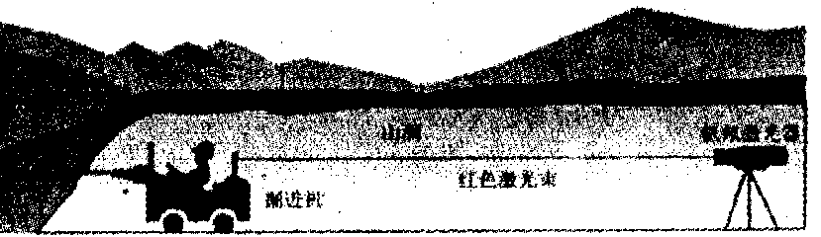
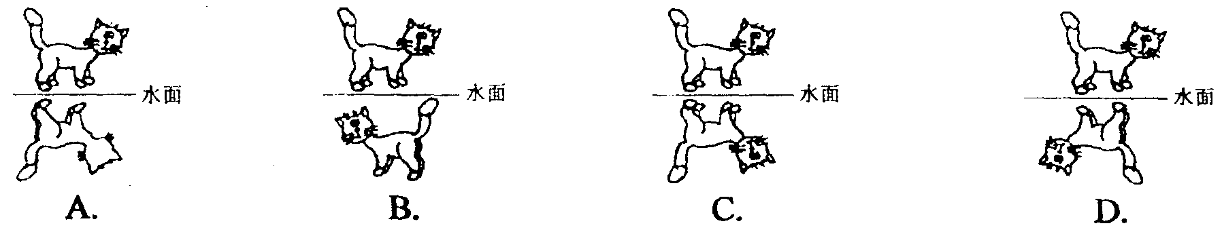
掘进机
红色激光束
激光器

．
10．小猫在平静的池塘边欣赏自己在水中的像，上面图中正确的是 （ ）
11．将电视机遥控器对准墙壁按一下开关，有时也可以将关闭的电视机打开。原因是（ ）
A．可见光不遵从光的反射定律 B．不可见光的折射现象
C．不可见光的反射现象 D．凸透镜对光的会聚作用
12．在硬纸板上穿一个小洞，通过小洞向外看，眼睛向小洞逐渐靠近，看到外面景物范围( )
A．变小 B．变大 C．不变 D．先变大后变小
13．关于物理知识的应用，下列说法中错误的是 ( )
A．电视遥控系统使用的红外线是不可见光 B．医院杀菌用的紫外线是可见光
C．雷达天线发射和接收的是无线电波 D．医生用超声波为人们检查身体
14．光污染已成为人们关注的问题。据测定，室内洁白、平滑墙壁能将照射在墙壁上的太阳光80%反射，在这样刺眼的环境中看书学习会感到很不舒服。如果将墙壁做成凹凸不平的面，其作用之一可以使照射到墙壁上的太阳光变成散射光，达到保护视力的目的，这是利用了光的 ( )
A．直线传播 B．漫反射 C．镜面反射 D．折射
15．一束光线射在平面镜上，与镜面的夹角为30°，则反射光线跟入射光线的夹角为 （ ）
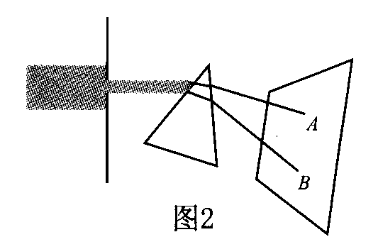
A．60° B．90° C．120° D．150°
16．下列设备主要利用平面镜来工作的是 （ ）
A、潜望镜 B、显微镜 C、照相机 D、电影机
17．如图2，一束太阳光射到三棱镜上，在棱镜后侧光屏上AB范围内观察到不同颜色的光，则（ ）
A．A处应是紫光 B． 将照相底片放到AB范围B处的外侧，底片不会感光
C．只有AB之间有光 D．将温度计放到AB范围A处的外侧，会看到温度上升
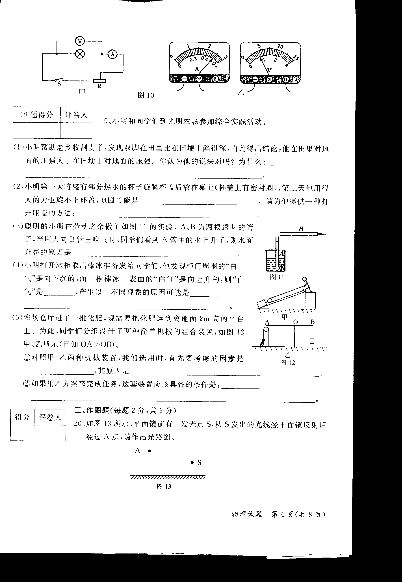
三、作图题：
18．如图，平面镜前有一发光点S，从S发出的光线经平面镜反射后经过A点，请作出光路图。
19．如图所示，根据平面镜成像特点，作出物体AB在平面镜MN中的像．
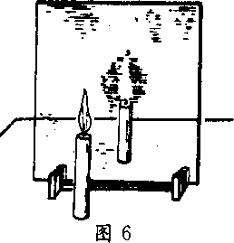
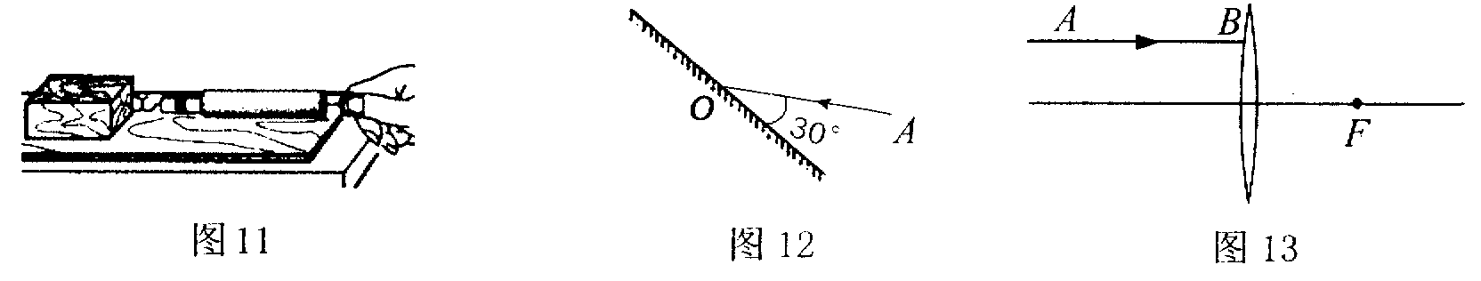
20．根据光的反射规律，(1)画出图12中光线AO经平面镜反射后的反射光线，并在图中标出反射角大小；（2）画出图13中的光线AB经过凸透镜后的径迹．
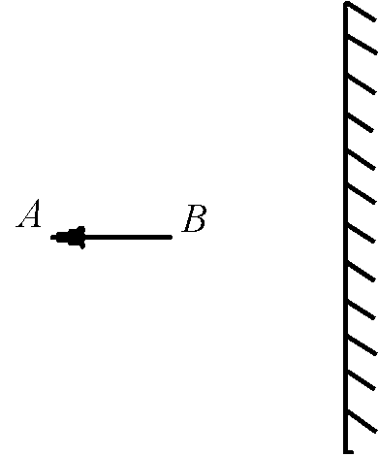
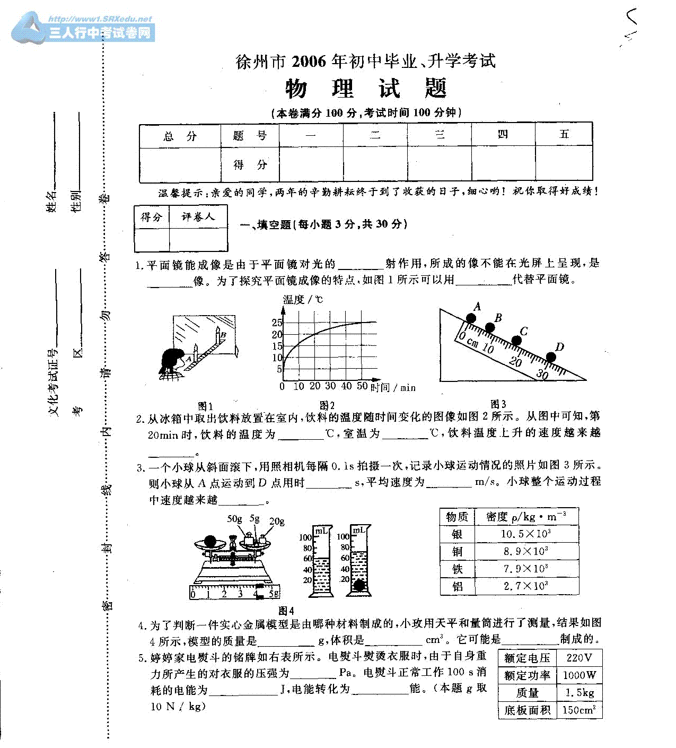
M[来源:学科网ZXXK]
m

N
四、实验探究题：
21．小红同学在做“观察平面镜成像”实验时，将一块玻璃板竖直架在一把直尺的上面，再取两段相同的蜡烛A和B一前一后竖放在直尺上，点燃玻璃板前的蜡烛A，进行观察，如图所示。在此实验中：（1）直尺的作用是便于比较像与物 的关系；（2）两段相同的蜡烛是为了比较物与像 的关系；（3）移去后面的蜡烛B，并在其所在位置上放一光屏，则光屏上 接收到蜡烛烛焰的像（选填“能”或“不能”）。
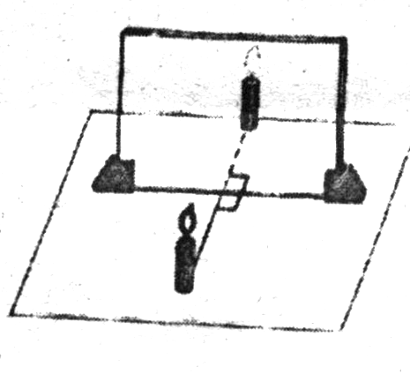
22．孙悦同学在探究平面镜成像特点时，是按如下实验步骤进行的：
a．将点燃的蜡烛放在竖直放置的玻璃板前，如图所示
b．将光屏放到像的位置，不透过玻璃板，直接观察光屏上有无像
c．将另一支完全一样的蜡烛点燃放到像的位置，观察像与蜡烛的大 小关系 [来源:学,科,网]
d．用直尺测量出蜡烛和像到玻璃板的距离。请你针对孙悦同学的实验回答下列问题：
(1)孙悦同学为什么选用玻璃板而不选用平面镜?
(2)孙悦同学的实验操作中有一处明显错误，请你指出来并说明正确做法。

[来源:Zxxk.Com]

答案
一﹑填空题
1．虚，6 2．色散，绿光 3．直线传播，圆 4．反，虚，玻璃板 5．①③，②⑤ 6．复色光，反射
二﹑选择题
7．C 8．B 9．A 10．C 11．C 12．B 13．B 14．B 15．C 16．A 17．D
三﹑作图题 18．略 19．略 20．略
四﹑实验探究题 21．（1）位置 （2）大小 （3）不能 22．（1）平面镜不透明，无法确定像的位置 （2）“将另一支完全一样的蜡烛点燃”错误，应改为“不点燃”

